
全新菜單、感恩回饋
品質保證、物超所值
99 年 3 月 學 生 營 養 午 餐 菜 單 中山國小
日期 | 週 | 主食 | 主菜一 | 主菜二 | 副菜一 | 副菜二 | 副菜三 | 低年級 | 中高年級
1 | 一 | 米飯 | 卡啦雞腿排 | 白菜獅子頭 | 蕃茄炒蛋 | 百果炒干丁 | 青菜 | 一  至  三  年  級  每  餐  約  提  供  熱量  700  大  卡  ，  主  食  4.5  份  ，  肉  蛋  豆  類  2  份  ，  蔬  菜  1  份  油  脂  2.5  份 | 四  至  六  年  級  每  餐  約  提  供  熱量  800  大  卡  ，  主食  5.5  份  ，  肉蛋  豆類  2  份  ，  蔬菜  1.5  份  油脂  3  份
2 | 二 |  |  | 海洋蝦排 | 什錦粉絲 | 芝麻海帶根 | 青菜
3 | 三 | 米飯 | 起司豬排 | 蘿蔔燒肉 | 滷味方干 | 黃瓜雙燴 | 青菜
4 | 四 | 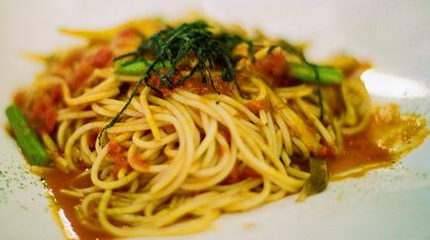  +海苔蛋皮捲+三蔬豆芽  +養生地瓜+青菜
5 | 五 | 米飯 | 糖醋魚塊 | 咖哩雞丁 | 肉燥滷蛋 | 腐皮白菜 | 青菜
6 | 六 | 糙米飯 | 三杯雞丁 | 花瓜肉片 | 櫻花蝦高麗 | 甜甜圈 | 青菜
8 | 一 | 紫米飯 | 第一控肉 | 珍味蝦捲x2 | 吻魚炒蛋 | 黃瓜鮮菇 | 青菜
9 | 二 | 米飯 | 招牌照燒肉 |   麥克雞塊x2 | 綜合關東煮 | 銀芽三絲 | 青菜
10 | 三 | +綿綿蒸蛋  +紅丁海結+青菜
11 | 四 | 米飯 | 脆皮雞腿 | 百果炒肉末 | BBQ甜不辣 | 田園三色 | 青菜
12 | 五 | 肉鬆飯 | 蒲燒鯛魚 | 洋芋肉片 | 三鮮豆腐 | 銀絲卷 | 青菜
15 | 一 | 米飯 | 起司雞排 | 蕃茄炒蛋 | 什錦冬粉 | 薑絲海帶 | 青菜
16 | 二 | 胚芽飯 | 港式叉燒 | 桂冠獅子頭 | 南洋咖哩 | 開陽白菜 | 青菜
17 | 三 | 米飯 | 黑胡椒肉片 | 柳葉魚 | 肉醬豆腐 | 茄汁QQ蛋 | 青菜
18 | 四 |   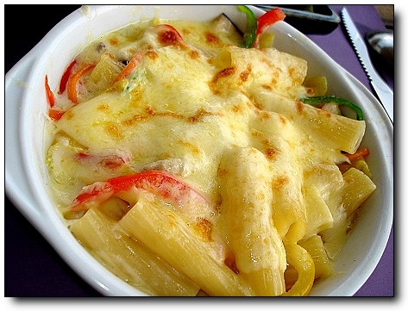  +紅心地瓜  +青花菜+青菜
19 | 五 | 米飯 | 立大豬排 | 茄汁肉末 | 雙丁豆干 | 水煮天婦羅 | 青菜
20 | 六 | 五榖飯 | 明憶魚排 | 韓式燒肉 | 日式蒸蛋 | 芝麻海帶根 | 青菜
22 | 一 | 米飯 | 招牌雞腿 | 回鍋肉片 | 螞蟻上樹 | 紫菜丸 | 青菜
23 | 二 | 紫米飯 | 土魠魚條 | 咖哩肉丁 | 香菇四季豆 | 滷白菜 | 青菜
24 | 三 | 米飯 | 海鮮什錦肉片 | 雞柳條 | 麻婆豆腐 | 脆薯雙色 | 青菜
25 | 四 | 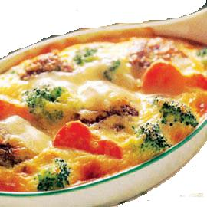  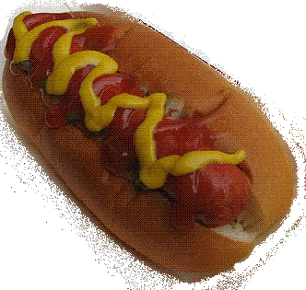  +三角薯餅+花椰菜  +紅燒海帶結+青菜
26 | 五 | 米飯 | 無骨腿排 | 洋芋肉末 | 紅絲炒蛋 | 福州丸 | 青菜
29 | 一 | 糙米飯 | 德州雞排 | 紅燒豆腐 | 三色玉米 | 花生粉豬血糕 | 青菜
30 | 二 | 米飯 | 親子丼飯 | 花枝捲 | 魚香炒蛋 | 紅燒蘿蔔 | 青菜
31 | 三 | 五榖飯 | 蔥燒魚丁 | 照燒豬柳 | 腐皮白菜 | 茄汁甜片 | 青菜
一份誠心、一份感應
品質保證、物超所值

98 年 4 月 學 生 營 養 午 餐 菜 單 中山國小

日期 | 週 | 主食 | 主菜一 | 副主菜一 | 副菜二 | 副菜三 | 副菜四 | 低年級 | 中高年級
1 | 四 | 糙米飯 | 沙茶豬柳 | 招牌小腿x1 | 南洋咖哩 | 港式蘿蔔糕 | 青菜 | 一  至  三  年  級  每  餐  約  提  供  熱量  700  大  卡  ，  主  食  4.5  份  ，  肉  蛋  豆  類  2  份  ，  蔬  菜  1  份  油  脂  2.5  份 | 四  至  六  年  級  每  餐  約  提  供  熱量  800  大  卡  ，  主食  5.5  份  ，  肉蛋  豆類  2  份  ，  蔬菜  1.5  份  油脂  3  份
2 | 五 | 米飯 | 金喜排骨 | 雞柳條x1 | 紅燒豆腐 | 蕃茄燴蛋 | 青菜
5 | 一 | 米飯 | 卡啦雞排 | 干丁肉末 | 芝麻海根 | 綜合關東煮 | 青菜
6 | 二 | +招牌雞翅+港式燒賣x2  +木耳豆芽+青菜
7 | 三 | 米飯 | 富統肉排 | 海鮮豆腐煲 | 螞蟻上樹 | 紫米丸子 | 青菜
8 | 四 | 紫米飯 | 紅燒肉丁 | 海鮮花枝排 | 海苔蛋皮捲 | 清炒桂筍 | 青菜
9 | 五 | 米飯 | 第一控肉 | 麥克雞塊*3 | 黃瓜雙燴 | 三鮮油豆腐 | 青菜
12 | 一 | +紅燒雞腿+鮮菇敏豆  +地瓜薯條+青菜
13 | 二 | 五穀飯 | 糖醋魚丁 | 肉醬豆腐 | 冬瓜海結 | 養生地瓜 | 青菜
14 | 三 | 米飯 | 蜜汁雞腿 | 瓜仔肉醬 | 芹菜甜條 | 鮮炒豆芽 | 青菜
15 | 四 |  |  | 翅小腿×2 | 三色薯丁 | 白菜滷 | 青菜
16 | 五 | +芝麻球+滷香筍干  +香菇高麗+青菜
19 | 一 | 糙米飯 | 招牌雞排 | 醬爆豆乾 | 什錦魷魚羹 | 薑絲海帶根 | 青菜
20 | 二 | 米飯 | 蒲燒鯛魚 | 白菜燒肉 | 蘿蔔麵腸 | 芝麻敏豆 | 青菜
21 | 三 |   +關東煮+地瓜薯條  +毛豆南瓜+青菜
22 | 四 | 五穀飯 | 蔥燒肉排 | 咖哩肉末 | 五香魯蛋 | 黑白雙結 | 青菜
23 | 五 | 胚芽飯 | 三杯雞丁 | 麻婆豆腐 | 什錦冬粉 | 玉兔包 | 青菜
26 | 一 | 米 | 馬鈴薯燒肉 | 香雞堡 | 玉米雞蓉 | 滷白菜 | 青菜
27 | 二 | +福州丸+海苔肉鬆  +番茄炒蛋+青菜
28 | 三 |  |  | 珍味蝦捲x2 | 燴三絲 | 什錦豆腐 | 青菜
29 | 四 | 米飯 | 第一控肉 | 咖哩雞丁 | 肉燥滷蛋 | 開陽白菜 | 青菜
30 | 五 | 米飯 | 起司雞排 | 什錦肉絲 | 小魚干片 | 白綠雙椰 | 青菜

